Exposé

Simulierung eines angerufenen Handys. Wenn das Programm ausgeführt wird, soll auf dem Display der Anrufer (also irgendein Name) angezeigt werden, der Vibrator wird aktiviert, LED-Flash leuchtet, Mp3-Player/Buzzer spielt Sound. Mit dem Taster kann der Anruf „angenommen“ werden, alle Aktoren stoppen also.
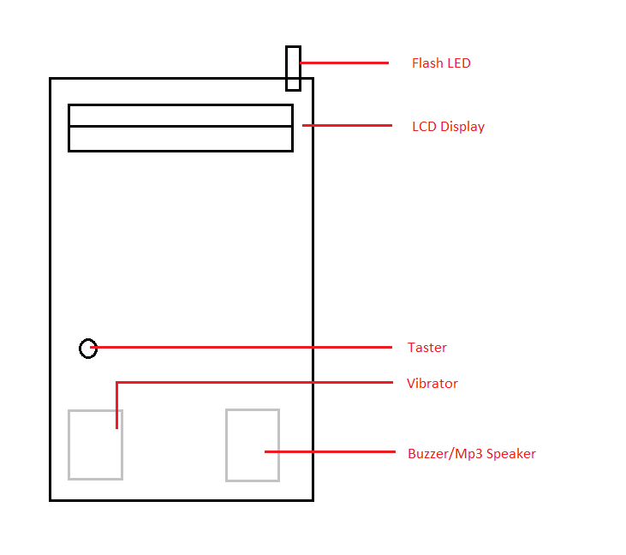
Das Handy soll auch als solches erkennbar sein, möglichst alles sollte also innerhalb des Gehäuses abspielen. Optional sollte man das Handy mithilfe einer Smartphone-App anrufen können.
Sensoren und Aktoren:
- Multi Color Flash LED
- LCD Display
- Taster
- Vibrator
- Speaker
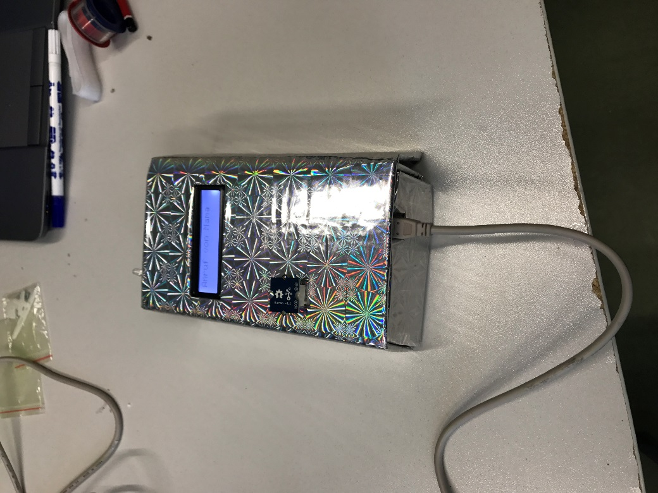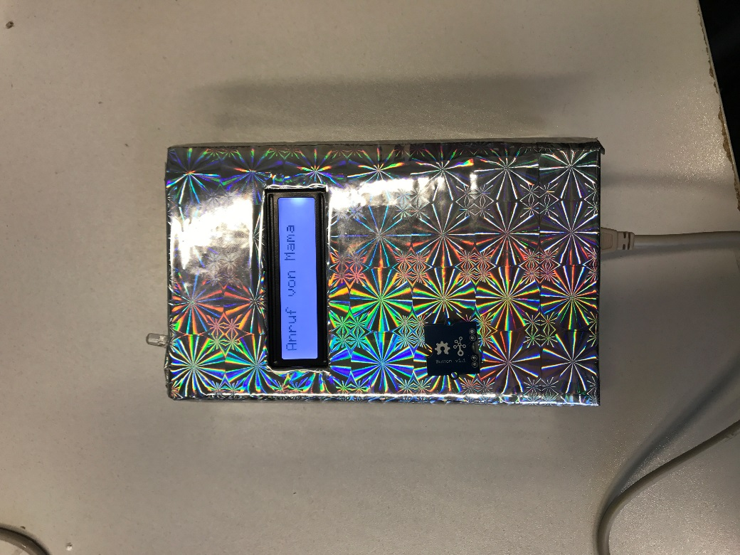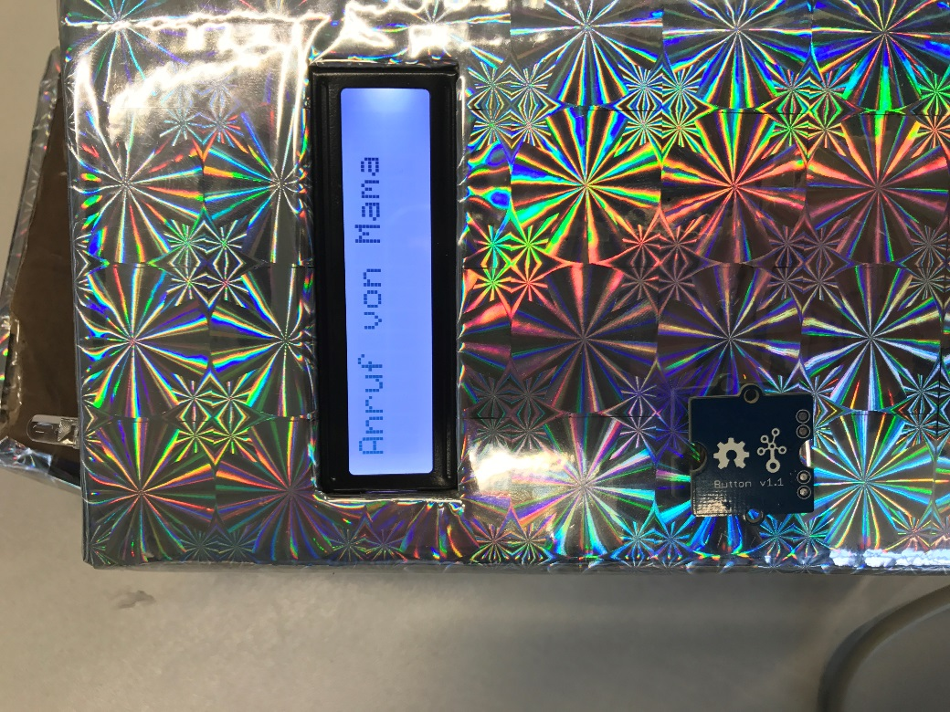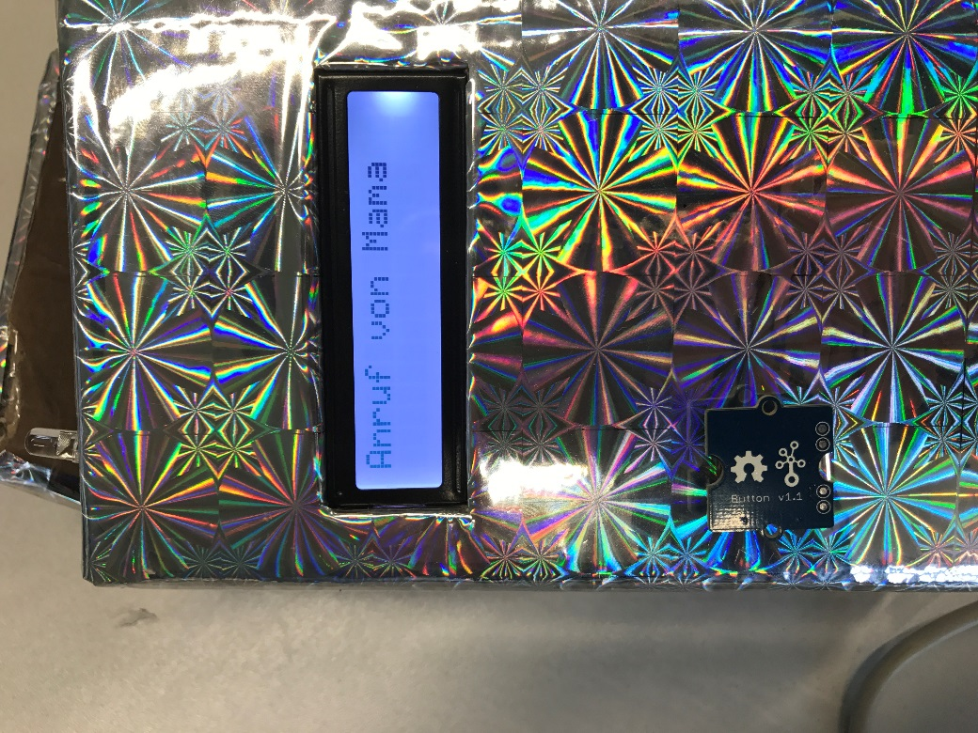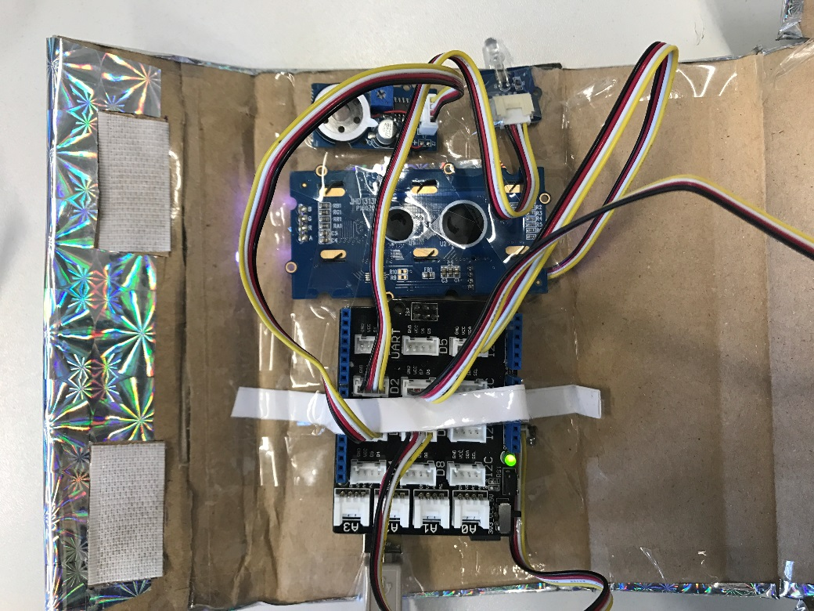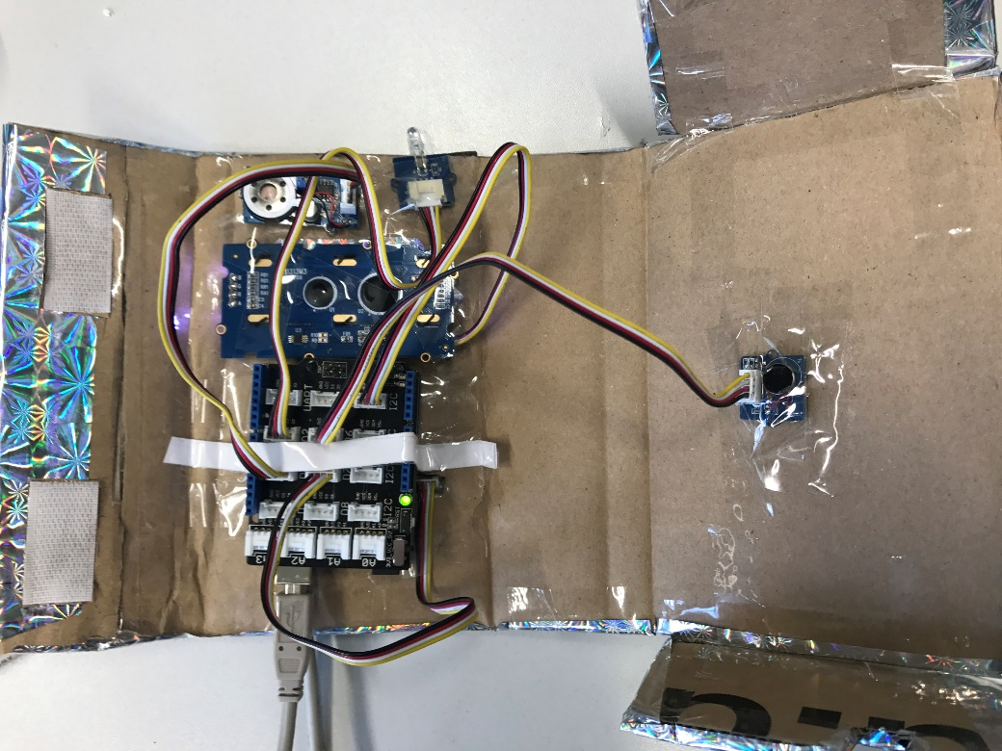

Das Einzige was nicht funktioniert hat, ist das starten des Programms via Smartphone

